<https://c-sharp.pro/%d0%b8%d0%b3%d1%80%d0%b0-%d0%b2%d1%82%d0%be%d1%80%d0%b6%d0%b5%d0%bd%d0%b8%d0%b5-%d0%bd%d0%bb%d0%be/>

[**C# ~ Си шарп для начинающих**](https://c-sharp.pro/)

Курс обучения программированию на C#. Оcваиваем технологию ООП

[Главная](https://c-sharp.pro/) » [Двумерная графика. Проектирование игр](https://c-sharp.pro/category/game/)

**Игра «Вторжение НЛО»**

27.05.2018Рубрика: [Двумерная графика. Проектирование игр](https://c-sharp.pro/category/game/)Автор: Вячеслав Рычков

РЕКЛАМА

Итак, вы уже готовы (идейно и технически) к созданию игры с использованием 2D-графики и идей объектно-ориентированного программирования в среде Visual Studio C#. Начнем с создания достаточно простого шутера «Вторжение НЛО» («UFO Invasion»),  в котором придется отражать нашествие на Землю армады НЛО. Дальнейшее ее развитие вы сможете выполнить самостоятельно.

Проектирование шутера начинается с разработки сценария, после чего определяются классы (поля и методы), проектируется визуальный интерфейс игры, программируются методы этих классов.

**Возможный сценарий игры**

**Действующие персонажи**:  1) противник (враги — Enemies); 2) НЛО (один из видов противника — Bugs-«жучки»), ограничимся пока одним видом врагов; 3) защитник Земли  (игрок — Player).

**Место действия**. Сражение происходит в космическом пространстве в окрестностях Земли.

**Противник**. НЛО имеют традиционную форму тарелок, каждая из них отличается размерами и окраской. Над Землей они появляются сериями и планируют сверху вниз на Землю с различной скоростью, при этом возможно и их горизонтальное смещение. Интервал времени между появлениями серий может  уменьшаться. Количество НЛО в небе одновременно не превышает некоторого максимального числа — количество НЛО в космическом флоте противника.

**Игрок.** Игрок, находясь в своем корабле, использует свое оружие с лазерным прицелом (blaster) и перемещается в околоземном пространстве, старается сбить НЛО противника. Для управления перемещением игрока используется мышь, стрельба — нажатием левой кнопки мыши.

**Взаимодействие.** При попадании в НЛО следует обозначить его подрыв и удалить его останки из околоземного пространства. В первом приближении будем считать, что физическое касание НЛО и корабля не приводит к потере корабля игрока (это будет следующая задача).

**Цель игры** — уничтожить максимальное количество НЛО противника (максимальный результат — 100%).

**Проектирование классов**

Обозначив в сценарии сущности, мы определим три класса:  
1) Enemies — противник;  
2) Bugs — НЛО;  
3) Player – игрок.  
Автоматически создается класс  
4) Form1 – форма.  
Нам еще пригодится вспомогательный класс  
5) BrushColor – кисти/цвета.

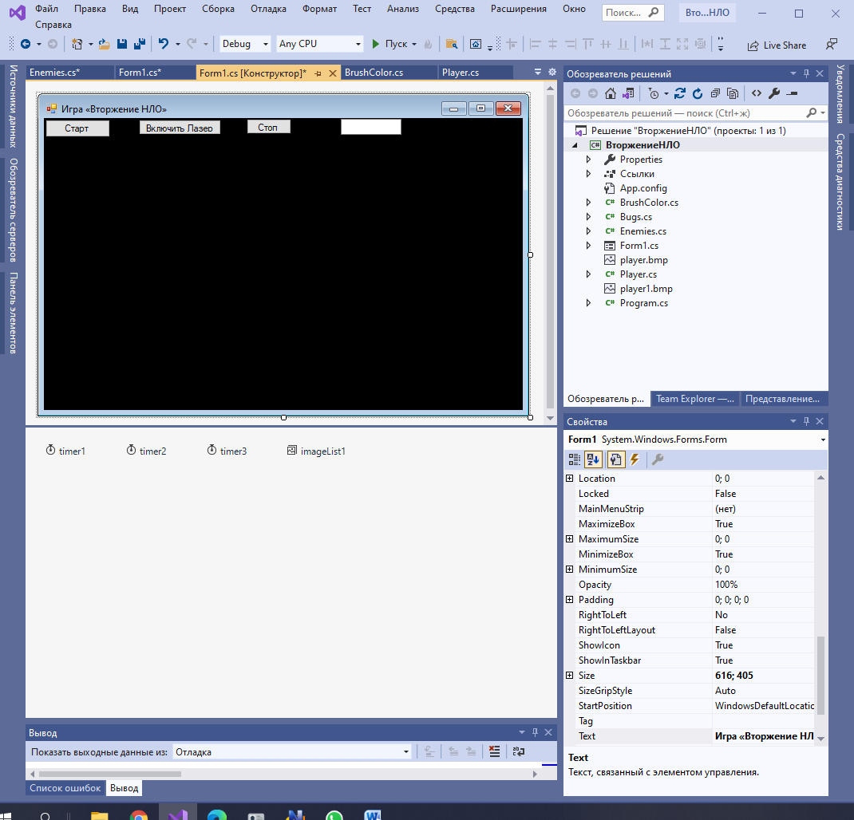

**Класс Player**

Поля класса:  
public Point point;              // положение игрока в 2D-пространстве  
public Size size;                   // размеры игрока  
public Region reg;               // занимаемая им область в пространстве  
public Pen laser_pen;        // свойство оружия  
Методы класса:  
public void New_player()          // задать свойства (параметры) игрока  
public void Show_player()        // показать его на поле  битвы  
Содержание методов этого и последующих классов рассмотрим позднее.

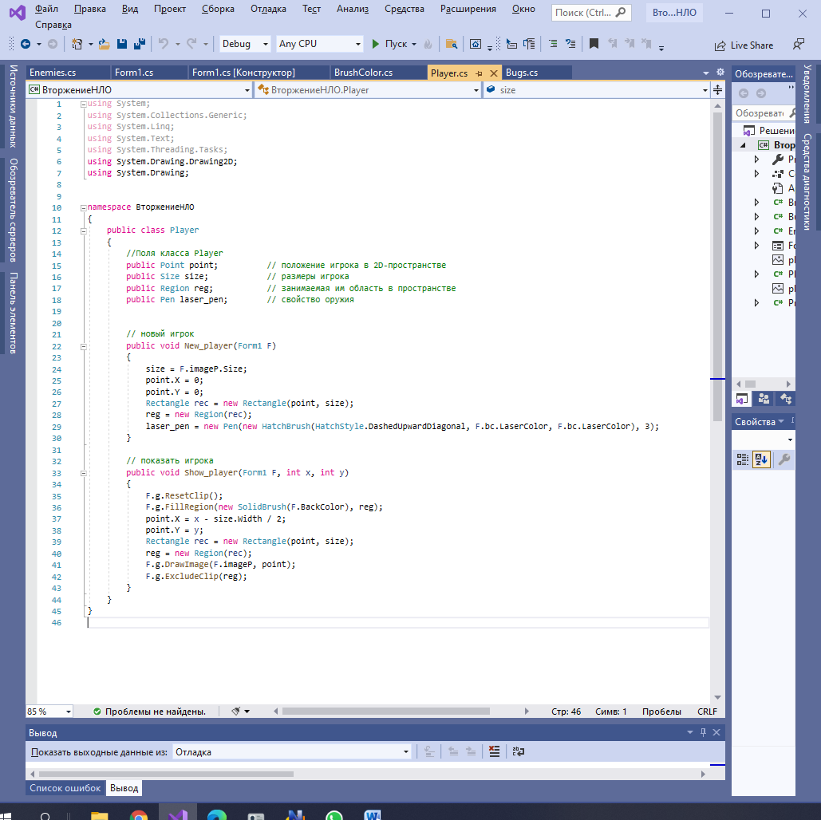

**Класс Bugs**

Поля:  
public Point point;                // положение НЛО в 2D-пространстве  
public Size size;                     // размеры НЛО  
int veloX;                                  // скорость смещения по X  
int veloY;                                  // скорость_падения по Y  
public HatchBrush br;        // кисть для покраски НЛО  
public Region reg = new Region();   // занимаемая им область в пространстве  
public Boolean life = true;                  // НЛО жив (true) или мертв (false)  
Методы:  
public void New_bug()            // задать свойства (параметры) НЛО  
public void Form_bug()           // задать форму НЛО, например, тарелку  
public void Move_bug()           // задать новое местоположение НЛО

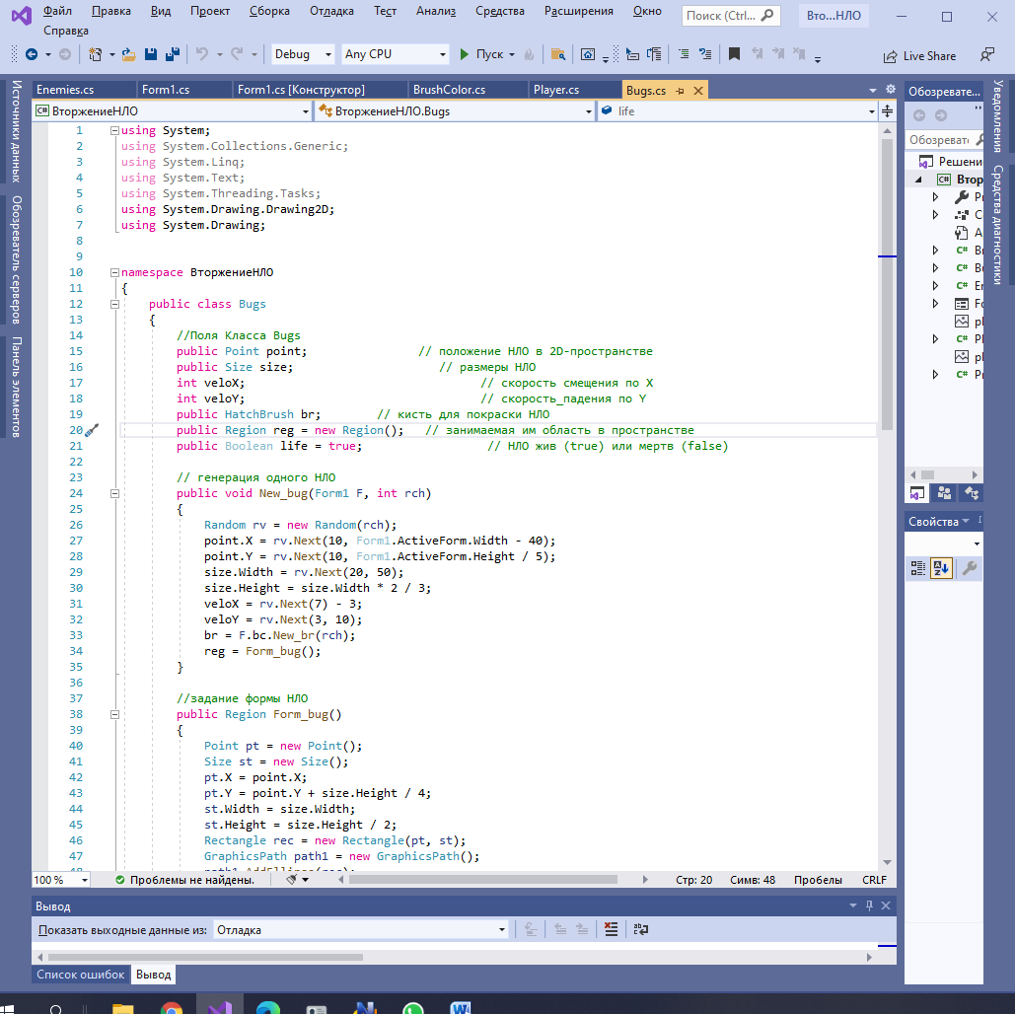

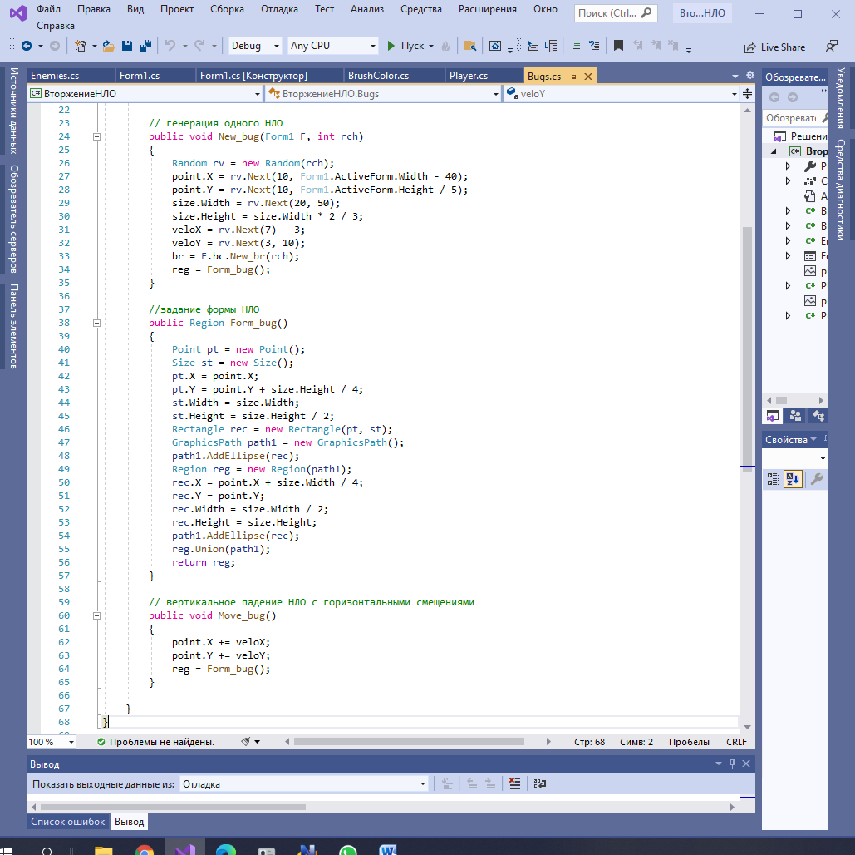

**Класс Enemies**

Поля:  
а)  для генерации серий  
public int Delta_N;                // количество НЛО в серии  
public int N_generation;     // число генераций — серий  
public int k_generation;     // номер серии  
public int N;                            // актуальное количество НЛО на экране  
б)  массив  НЛО-объектов  
public Bugs[] bugs = new Bugs[Form1.N_max];  
Примечание. Поле N_max задается константой в классе Form1 (см. ниже), а последнее поле bugs  задает массив ссылок на объекты-НЛО.  
Методы:  
public void New_Enemies()     // инициализация объектов НЛО  
public void Show_bugs()          // сдвинуть и показать «живые» НЛО

public void Enemy()                   // генерация одной серии НЛО

public void Killed_bugs()          // определение сбитых НЛО  
public int Select_bugs()             // удаление сбитых НЛО

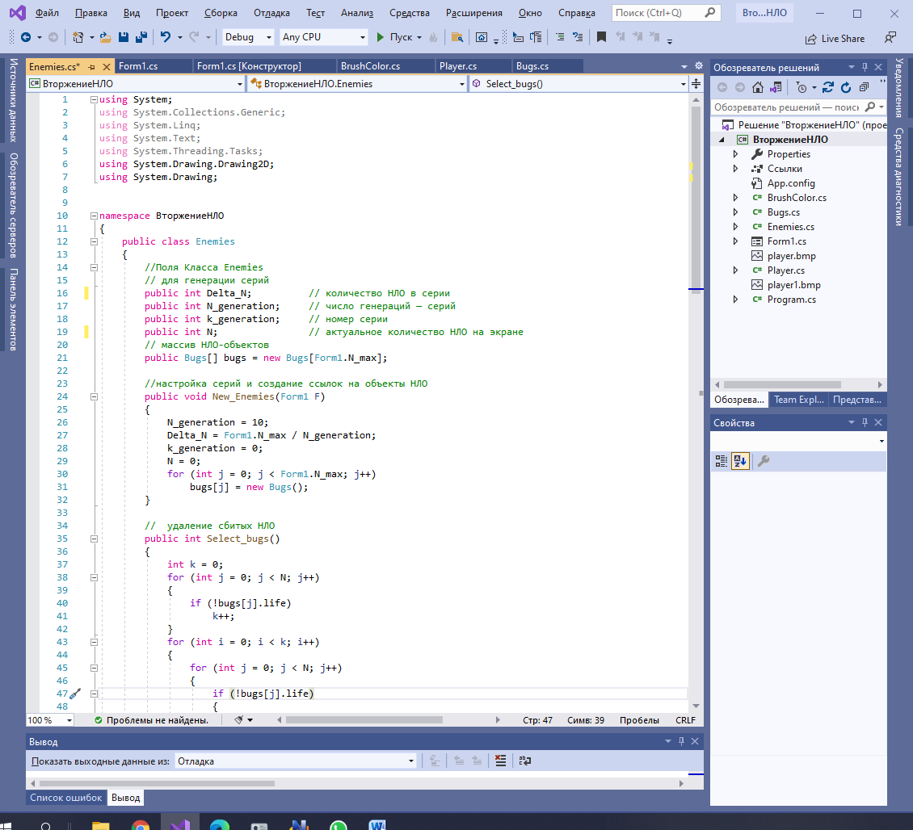

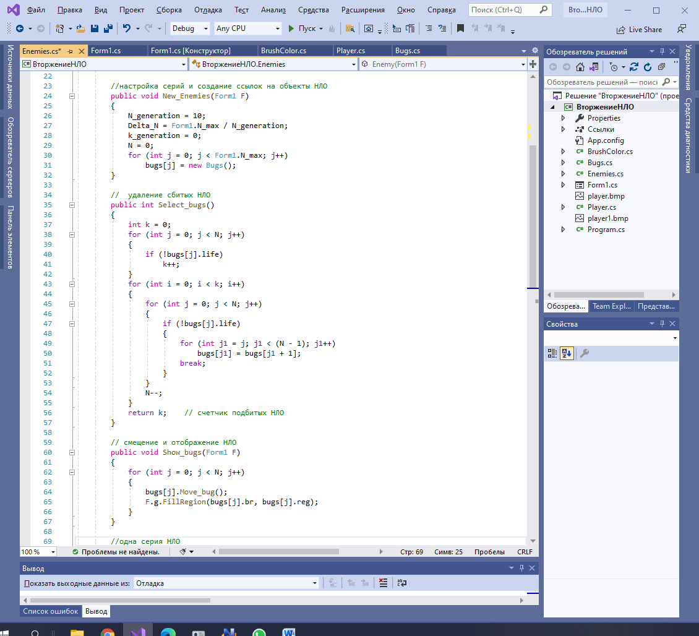

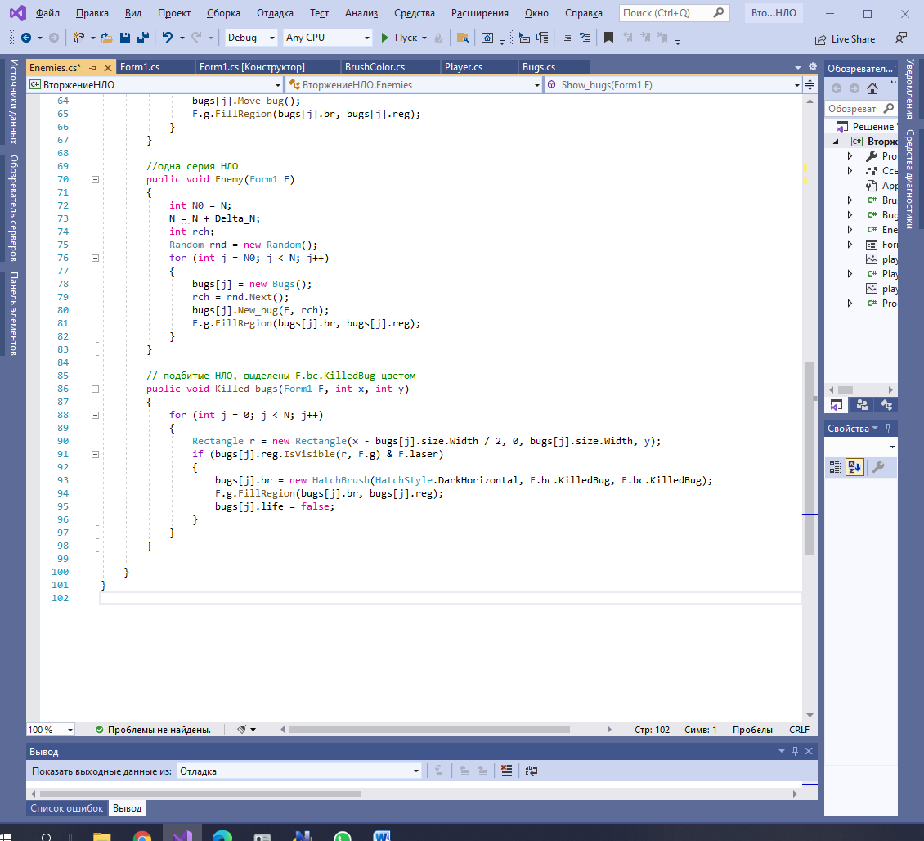

**Вспомогательный класс BrushColor**

Поля класса:  
public Color FonColor;             // цвет фона  
public Color LaserColor;         // цвет лазера  
public Color DashBug;             // цвет штриховки НЛО  
public Color KilledBug;            // цвет сбитого НЛО  
Методы класса:  
public BrushColor()                                   // конструктор  (настройка цветов)  
public HatchBrush New_br(int rch)   // кисть для задания цвета НЛО  
public Color RandomColor(int rch)     // генератор случайного цвета

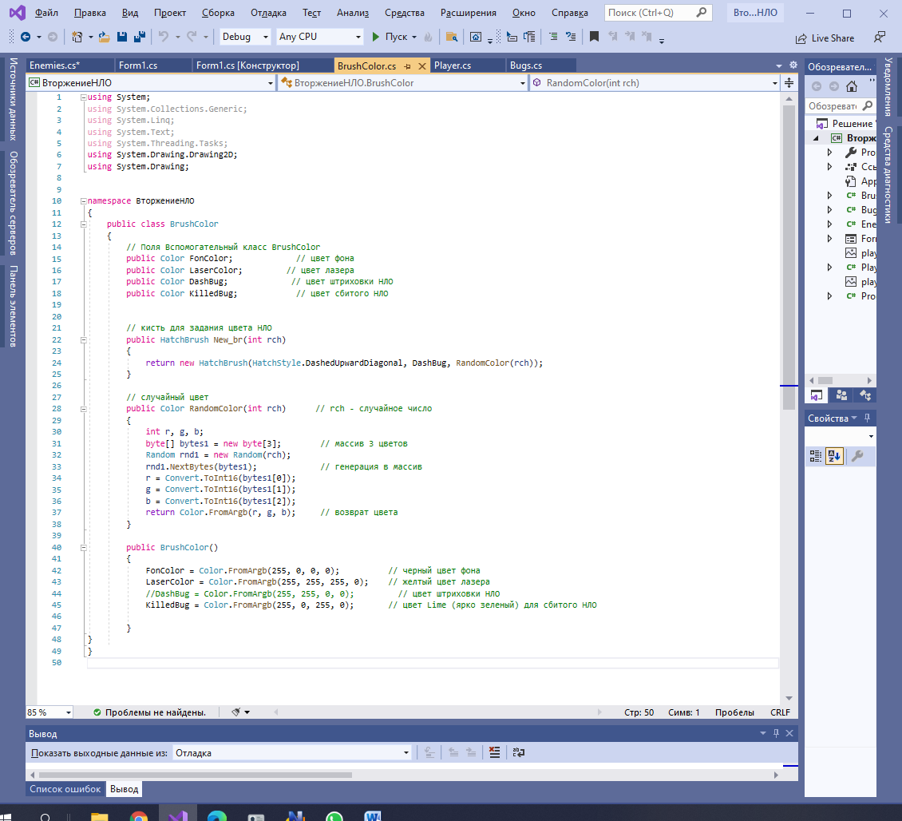

**Класс Form1**

**Поля:**  
public const int N_max = 200;    // Максимальное количество НЛО на экране  
public Player player = new Player();     // Игрок, который сбивает НЛО (объект)  
public Boolean laser = false;                    // Его оружие — бластер  
public Bitmap imageP;                               //  Изображения игрока  
public int Result = 0;                                   // Количество сбитых НЛО (счет игры)  
public Graphics g;                                       // холст для битвы  
public BrushColor bc= new BrushColor();       // набор кистей и цветов  
public Enemies nlo = new Enemies();                // Все НЛО  
Как мы видим, задана всего одна константа (необходима для определения размерности массива ссылок, см. класс  Enemies); три объекта классов Player, Enemies и BrushColor; поле laser (включен/выключен); поле imageP для хранения изображения игрока; поле Result для ведения счета подбитых НЛО; поле g — холст (графический контекст) для рисования.

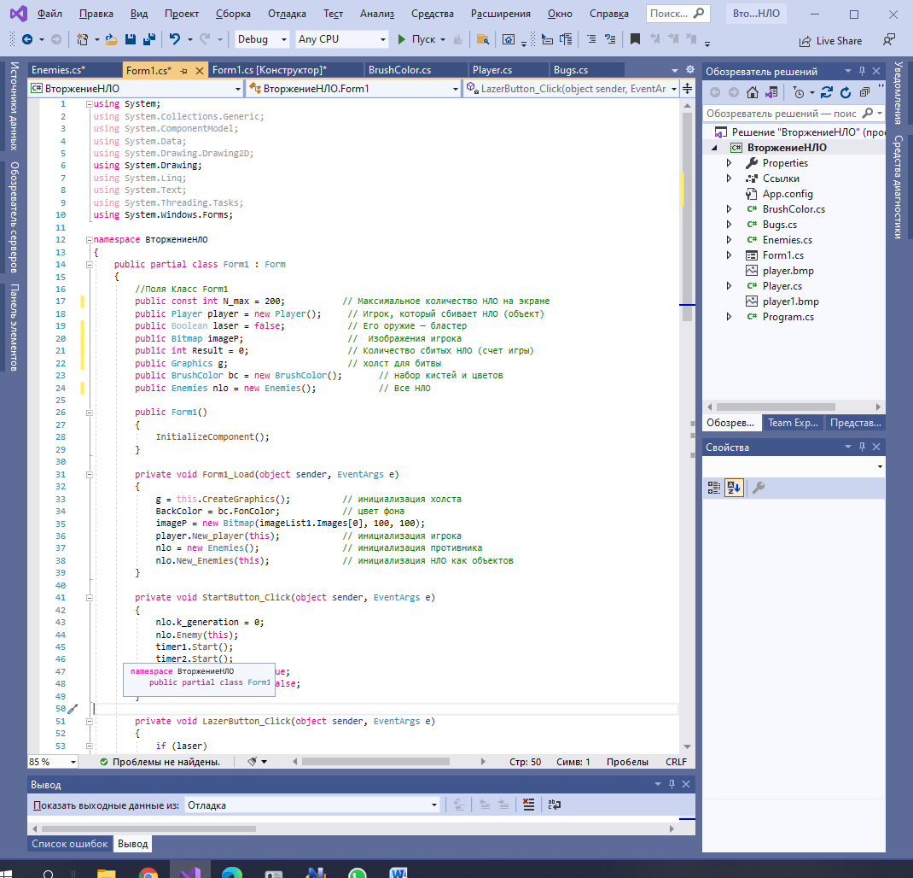

**Управление игрой.**

Выберем на панели элементов 4 визуальных объекта:

три кнопки — button1 («Старт»), button2 («Лазер: включить/выключить»), button3 («Стоп»), задайте кнопкам соответствующие имена, например, StartButton, LazerButton, StopButton.

textBox1 для отображения счета игры (name = ResultTextBox)

Также добавим 3 невизуальных объекта: timer1, timer2 и imageList1.

Объект imageList1 будем использовать для хранения изображений игрока (player).

Таймер timer1 будет задавать частоту изменений (минимальный временной такт). Таймер timer2 будем использовать для генерации  серий НЛО. Активность игрока свяжем, как указано в сценарии, с нажатием левой кнопки мыши и перемещением ее по экрану — событие MouseClick.

**Методы класса  Form1** (реакции на события):  
а) конструктор формы  
public Form1()  
б) при загрузке формы  
private void Form1_Load(object sender, EventArgs e)  
в) старт игры  
private void button1_Click(object sender, EventArgs e)  
г) включение/отключение лазера  
private void button2_Click(object sender, EventArgs e)  
д) стоп игры, результат  
private void button3_Click(object sender, EventArgs e)  
е)  один временной такт игры  
private void timer1_Tick(object sender, EventArgs e)  
ж) генерация серий  
private void timer2_Tick(object sender, EventArgs e)  
3) попадание НЛО под вертикальный обстрел лазером  
private void Form1_MouseClick(object sender, MouseEventArgs e)

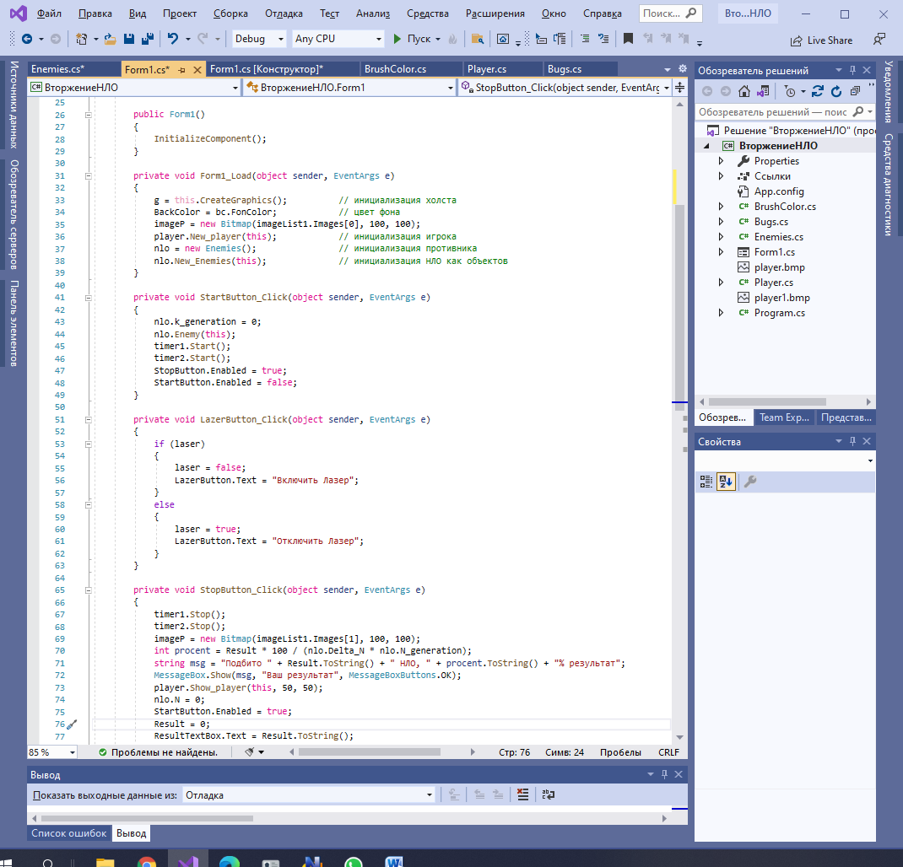

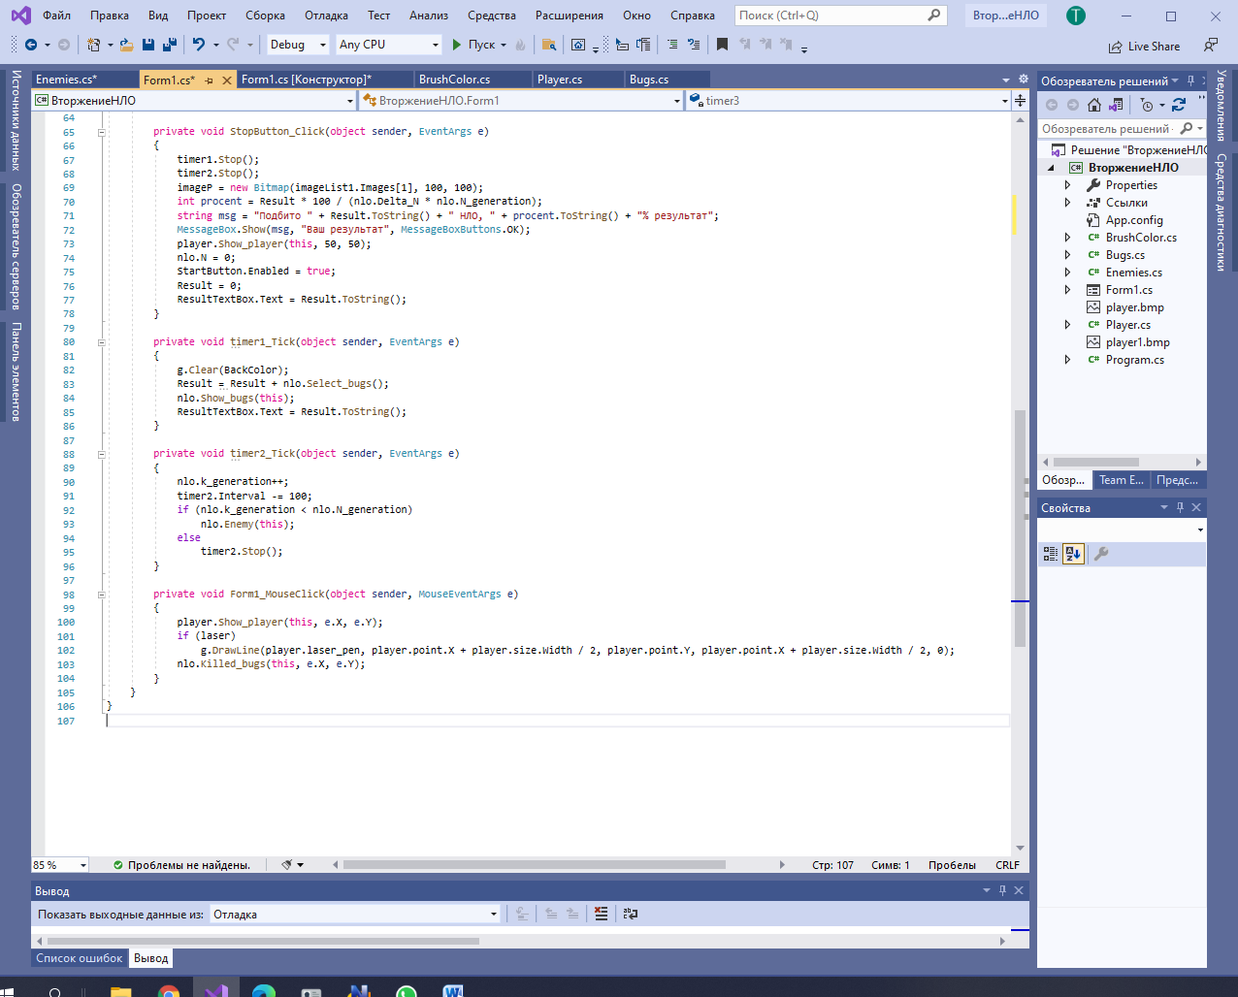

**Настройка объектов**

Для использования полного экрана зададим свойство Form1 WindowState=Maximized.

Для игрока понадобятся изображения размером 100х100 пикселей с именами player.bmp и player1.bmp, например так:

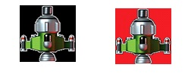и добавьте их в папку Resourсes проекта.

Задайте свойство imageList1 ImageSize = 100;100  и внесите в коллекцию Images эти два файла (члены 0 и 1)

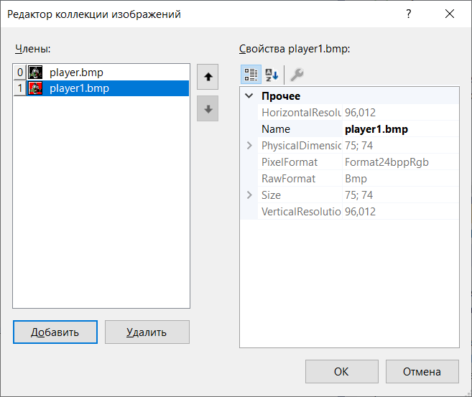

Задайте button3.Enabled=false.

Изображения НЛО будет генерировать метод public void Form_bug().

Настройки таймеров:  
timer1.Enable=false (выключен);  
timer2.Enable=false (выключен);  
timer1.Interval=400 (0,4c);  
timer2.interval=5000 (5c).

Исходный вид формы (в том числе с не визуальными компонентами) представлен ниже:

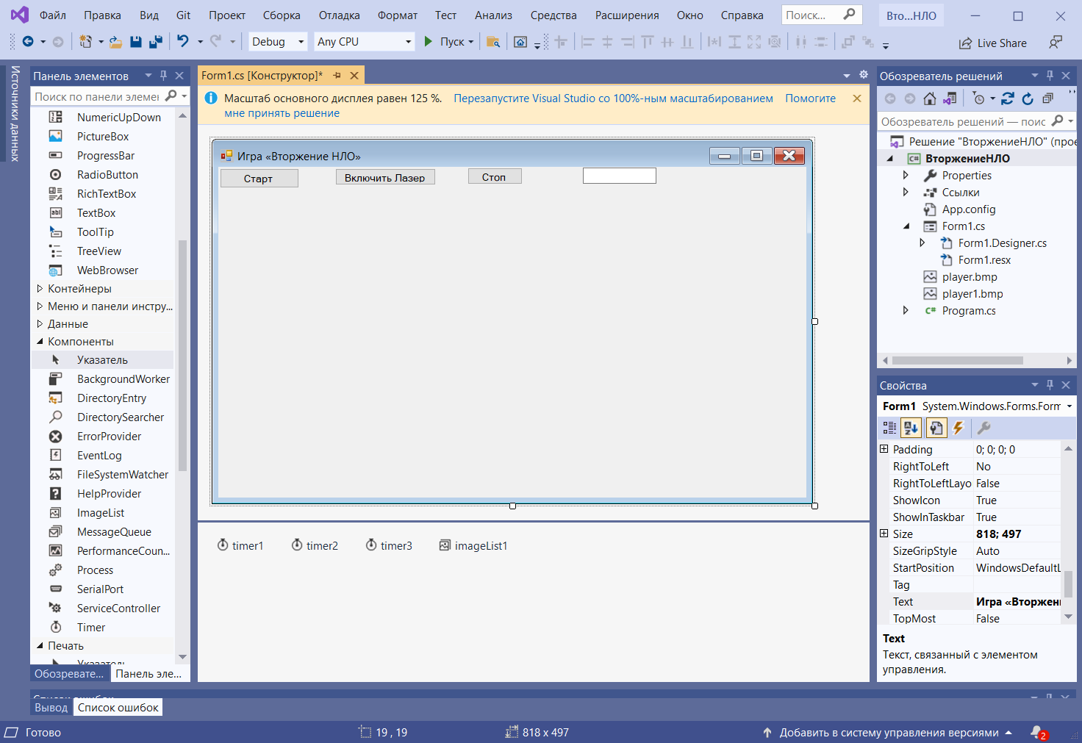

Вместо кнопок можно задать меню из трех позиций: Старт, Лазер, Стоп. Соответственно сменятся и названия методов, связанных с выбором пунктов меню.

**Реализация методов класса Player:**

а) Новый игрок

public void New_player(Form1 F)

{

size = F.imageP.Size;

point.X = 0;

point.Y = 0;

Rectangle rec = new Rectangle(point, size);

reg = new Region(rec);

laser_pen = new Pen(new HatchBrush(HatchStyle.DashedUpwardDiagonal,

F.bc.LaserColor, F.bc.LaserColor), 3);

}

Комментарии: Размер изображения определяется через размер рисунка (см. далее метод Form1_Load() ). Левый верхний угол объекта имеет координаты (0,0). Область, занимаемая игроком, прямоугольная. Цвет луча лазера определяется свойством  F.bc.LaserColor. Для доступа к объекту bc, расположенному на форме, параметр метода задаем как  Form1 F.

б) показать игрока

public void Show_player(Form1 F, int x, int y)

{

F.g.ResetClip();

F.g.FillRegion(new SolidBrush(F.BackColor), reg);

point.X = x - size.Width / 2;

point.Y = y;

Rectangle rec = new Rectangle(point, size);

reg = new Region(rec);

F.g.DrawImage(F.imageP, point);

F.g.ExcludeClip(reg);

}

Комментарии: Метод имеет параметры:  Form1 F (для доступа к объекту g и свойству BackColor – цвету фона), int x, int y — новые координаты игрока (x – ось симметрии). Первый оператор снимает защиту с предыдущей области расположения игрока. Также определяется новая область reg. Метод DrawImage(F.imageP, point) обеспечивает рисование игрока, метод ExcludeClip(reg) обеспечивает защиту заданной области до следующего вызова метода.

Совет: Уберите первый и последний операторы и посмотрите на изменения в отображении игрока.

**Реализация методов класса Bugs**

а) генерация одного НЛО

public void New_bug(Form1 F, int rch)

{

Random rv = new Random(rch);

point.X = rv.Next(10, Form1.ActiveForm.Width - 40);

point.Y = rv.Next(10, Form1.ActiveForm.Height / 5);

size.Width = rv.Next(20,50);

size.Height = size.Width * 2 / 3;

veloX = rv.Next(7) - 3;

veloY = rv.Next(3, 10);

br = F.bc.New_br(rch);

reg = Form_bug();

}

Комментарии: Метод формирует начальные координаты НЛО, его размеры, скорости смещения за 1 такт срабатывания таймера timer1, выбирает цвет кисти для его покраски. Везде используется генератор случайных чисел класса Random. Для задания области reg вызывается следующий метод.

б)  задание формы НЛО

public Region Form_bug()

{

Point pt = new Point();

Size st = new Size();

pt.X = point.X;

pt.Y = point.Y+size.Height/4;

st.Width = size.Width;

st.Height=size.Height/2;

Rectangle rec = new Rectangle(pt, st);

GraphicsPath path1 = new GraphicsPath();

path1.AddEllipse(rec);

Region reg= new Region(path1);

rec.X = point.X + size.Width / 4;

rec.Y = point.Y;

rec.Width = size.Width / 2;

rec.Height = size.Height;

path1.AddEllipse(rec);

reg.Union(path1);

return reg;

}

Комментарий: Отметим использование объекта класса GraphicsPath и метода reg.Union(path1) — объединение двух эллипсов.

в) вертикальное падение НЛО с горизонтальными смещениями

public void Move_bug()

{

point.X += veloX;

point.Y += veloY;

reg = Form_bug();

}

Комментарий: новая область размещения НЛО заполняется на каждом такте срабатывания таймера 1 после изменения координат через метод Form_bug().

**Реализация методов класса Enemies**

а) настройка серий и создание ссылок на объекты НЛО

РЕКЛАМА

public void New_Enemies(Form1 F)

{

N_generation = 10;

Delta_N = Form1.N_max / N_generation;

k_generation = 0;

N = 0;

for (int j = 0; j < Form1.N_max; j++)

bugs[j] = new Bugs();

}

Комментарии: В методе задается жестко число серий — 10. Вычисляется число НЛО в каждой серии. Обнуляется счетчик числа генераций (серий) и числа активных НЛО. Создаются ссылки на максимально возможное число объектов.

б) удаление сбитых НЛО

public int Select_bugs()

{

int k = 0;

for (int j = 0; j < N; j++)

{

if (!bugs[j].life)

k++;

}

for (int i = 0; i < k; i++)

{

for (int j = 0; j < N; j++)

{

if (!bugs[j].life)

{

for (int j1 = j; j1 < (N - 1); j1++)

bugs[j1] = bugs[j1 + 1];

break;

}

}

N--;

}

return k;    // счетчик подбитых НЛО

}

Комментарии: Если в результате попадания НЛО под луч лазера его свойство life=false, то такой объект удаляется из массива bugs. Сначала определяется общее количество подбитых НЛО, затем в цикле они по очереди удаляются путем сдвига. Количество  активных НЛО N также уменьшается. Метод возвращает k — число сбитых НЛО на данном такте.

в) смещение и отображение НЛО

public void Show_bugs(Form1 F)

{

for (int j = 0; j < N; j++)

{

bugs[j].Move_bug();

F.g.FillRegion(bugs[j].br, bugs[j].reg);

}

}

Комментарий: Метод в цикле для активных НЛО обеспечивает их смещение и отображение на экране.

г) одна серия НЛО

public void Enemy(Form1 F)

{

int N0 = N;

N = N + Delta_N;

int rch;

Random rnd = new Random();

for (int j = N0; j < N; j++)

{

bugs[j] = new Bugs();

rch = rnd.Next();

bugs[j].New_bug(F,rch);

F.g.FillRegion(bugs[j].br, bugs[j].reg);

}

}

Комментарий: Метод добавляет новую серию НЛО, каждый из которых имеет свой цвет, размеры и начальное местоположение.

д) подбитые НЛО, выделены F.bc.KilledBug цветом

public void Killed_bugs(Form1 F, int x, int y)

{

for (int j = 0; j < N; j++)

{

Rectangle r = new Rectangle(x - bugs[j].size.Width / 2, 0, bugs[j].size.Width, y);

if (bugs[j].reg.IsVisible(r, F.g) & F.laser)

{

bugs[j].br = new HatchBrush(HatchStyle.DarkHorizontal, F.bc.KilledBug, F.bc.KilledBug);

F.g.FillRegion(bugs[j].br, bugs[j].reg);

bugs[j].life = false;

}

}

}

Комментарий:  проверяет попадание объектов под лазерный прицел, отмечает их в свойстве life как false, обеспечивает вспышку НЛО при подрыве.

**Реализация методов класса BrushColor**

а) кисть для задания цвета НЛО

public HatchBrush New_br(int rch)

{

return new HatchBrush (HatchStyle.DashedUpwardDiagonal, DashBug, RandomColor(rch));

}

Комментарий: Метод возвращает кисть класса HatchBrush (шаблон штриховки) из библиотеки System.Drawing.Drawing2D, состоит из одного оператора.

б)  случайный цвет

public Color RandomColor(int rch)      // rch - случайное число

{

int r, g, b;

byte[] bytes1 = new byte[3];        // массив 3 цветов

Random rnd1 = new Random(rch);

rnd1.NextBytes(bytes1);             // генерация в массив

r = Convert.ToInt16(bytes1[0]);

g = Convert.ToInt16(bytes1[1]);

b = Convert.ToInt16(bytes1[2]);

return Color.FromArgb(r, g, b);     // возврат цвета

}

Комментарий: этот метод мы уже использовали ранее в других примерах.

**Реализация методов класса Form1**

а)  конструктор формы

public Form1()

{

InitializeComponent();

}

Комментарий: без изменений.

б)  при загрузке формы

private void Form1_Load(object sender, EventArgs e)

{

g = this.CreateGraphics();          // инициализация холста

BackColor = bc.FonColor;            // цвет фона

imageP = new Bitmap(imageList1.Images[0], 100, 100);

player.New_player(this);            // инициализация игрока

nlo = new Enemies();                // инициализация противника

nlo.New_Enemies(this);              // инициализация НЛО как объектов

}

Комментарии: При загрузке формы задается холст, цвет фона, изображение игрока (прямоугольная область — первое изображение из коллекции  imageList1.Images[ ]), инициализируются объекты imageP, player, nlo (все НЛО).

в) Старт игры

private void button1_Click(object sender, EventArgs e)

{

nlo.k_generation = 0;

nlo.Enemy(this);

timer1.Start();

timer2.Start();

button3.Enabled = true;

button1.Enabled = false;

}

Комментарии: Номер первой серии = 0. Генерация первой серии НЛО — nlo.Enemy(this). Запуск таймеров. Открыть доступ к кнопке «Стоп», закрыть доступ к кнопке «Старт».

г) Включение/отключение лазера игроком

private void button2_Click(object sender, EventArgs e)

{

if (laser)

{

laser = false;

button2.Text = "Включить Лазер";

}

else

{

laser = true;

button2.Text = "Отключить Лазер";

}

}

Комментарий: включение/отключение лазера игроком

д) Стоп. Результат

private void button3_Click(object sender, EventArgs e)

{

timer1.Stop();

timer2.Stop();

imageP = new Bitmap(imageList1.Images[1], 100, 100);

int procent = Result * 100 / (nlo.Delta_N * nlo.N_generation);

string msg = "Подбито " + Result.ToString() + " НЛО, " + procent.ToString() + "% результат";

MessageBox.Show(msg, "Ваш результат", MessageBoxButtons.OK);

player.Show_player(this, 50, 50);

nlo.N = 0;

button1.Enabled = true;

Result = 0;

textBox1.Text = Result.ToString();

}

Комментарии: Остановка таймеров (игры). Помещение игрока в «гараж»  (на красном фоне, вывод второго изображения из коллекции  imageList1.Images[]), расчет результата игры в процентах, его вывод в окне  MessageBox, обнуление числа активных объектов НЛО, открытие доступа к кнопке «Старт», обнуление результата. Игра снова может быть запущена без перезапуска приложения.

е) один временной такт

private void timer1_Tick(object sender, EventArgs e)

{

g.Clear(BackColor);

Result = Result + nlo.Select_bugs();

nlo.Show_bugs(this);

textBox1.Text = Result.ToString();

}

Комментарии: При срабатывании 1-го таймера производится очистка фона кроме защищенной области под игроком (см. выше метод Show_player(Form1 F, int x, int y)), что позволяет избежать исчезновения игрока. К результату добавляется число сбитых на предыдущем такте НЛО. Отображаются активные (ещё «живые») НЛО и текущий счет игры.

ж) генерация серий

private void timer2_Tick(object sender, EventArgs e)

{

nlo.k_generation++;

timer2.Interval -= 100;

if (nlo.k_generation < nlo.N_generation)

nlo.Enemy(this);

else

timer2.Stop();

}

Комментарии: Увеличение номера серии на 1, сокращение на 100 мс интервала выпуска следующей серии, если реализованы все  nlo.N_generation, то остановка генерации ( timer2.Stop();) , иначе генерация очередной серии.

з)  попадание НЛО под вертикальный обстрел лазером

private void Form1_MouseClick(object sender, MouseEventArgs e)

{

player.Show_player(this, e.X, e.Y);

if (laser)

g.DrawLine(player.laser_pen, player.point.X + player.size.Width / 2, player.point.Y, player.point.X + player.size.Width / 2, 0);

nlo.Killed_bugs(this,e.X, e.Y);

}

Комментарии: И, наконец, последний самый главный метод, вызываемый при клике на форме, обеспечивает показ игрока в заданном мышью положении, выстрел из оружия, отметка подбитых НЛО, вспышки при их подрыве.

Интересно, что событие MouseClick демонстрирует взаимодействие объектов трех классов: Form1, Player и Enemies, а опосредовано и всех пяти (+ Bugs и BrushColor).

На видео показан фрагмент  игры  [«Вторжение НЛО».](https://www.youtube.com/watch?v=uJYv3C-u4_4)

**Развитие игры**

Опираясь на пример игры, постарайтесь ее развить.

Например, чтобы столкновение игрока с НЛО приводило к уменьшению счета игры вплоть до ее остановки при ранениях, несовместимых с жизнью игрока.

Другое направление — изменение способов задания объектов, используя базы данных и/или файлы.

Третье направление — изменение траекторий движения, как игрока, так и противников.

Четвертое направление — добавление нового вида (класса) противников, отличающихся от безобидных пока НЛО, после чего создайте для них общий класс, от которого они будут наследоваться (принцип наследования).

Не забывайте и про принцип полиморфизма, пусть методы родственных классов называются одинаково, а действуют по-разному.